|  |  |
| --- | --- |
| Gerb-BMSTU_01 | **Министерство науки и высшего образования Российской Федерации Федеральное государственное бюджетное образовательное учреждение высшего образования**  **«Московский государственный технический университет имени Н.Э. Баумана**  **(национальный исследовательский университет)» (МГТУ им. Н.Э. Баумана)** |

|  |  |
| --- | --- |
| Факультет | «Информатика и системы управления» (ИУ) |
| Кафедра | «Информационная безопасность» (ИУ8) |

**Моделирование систем**

**Домашнее задание №1**

Вариант 4

**Преподаватель:** Глинская Е. В.

**Студент**: Велинецкий А.В.

**Группа**: ИУ8-52

Москва 2021г.

# Задача

Однопроцессорный компьютер решает задачи. Интенсивность потока задач - 1 задача в минуту (время между задачами распределено по экспоненциальному закону). Среднее время решения задачи 1 минута (распределено по экспоненциальному закону). В случае если, процессор занят, то задача становится в очередь (максимальная длина очереди 5 задач), если в очереди уже находится 5 задач, то задача получает отказ в решении.

Определить: среднею длину очереди, среднее время пребывания задачи в очереди, степень загрузки процессора, вероятность решения задачи. Провести имитационное моделирование системы работы системы в течение 10 часов, 100 часов, 1000 часов.

# Расчет на аналитических моделях

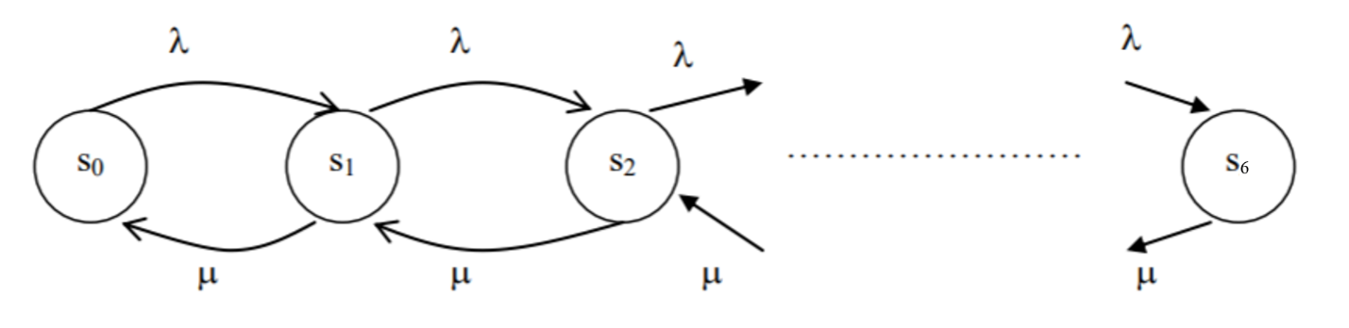СМО является одноканальная СМО с ограниченной очередью, все потоки простейшие.

Состояния:

s0 – процессор свободен, очередь пуста;

s1 – процессор занят, очередь пуста;

s2 – процессор занят, в очереди одно требование;

…

s6 – процессор занят, в очереди 5 требований. (n = 6)

Интенсивность входного потока задач:



Интенсивность потока обслуживания задач:



Приведенная интенсивность:



Т. к. = 1, то $p_{0}=p_{1}=…=p_{n}=\frac{1}{n+1}$;

При n = 6, $p_{0}=1/7$

Степень загрузки процессора (вероятность того, что процессор занят):

$$K_{загр}=1-p_{0}=\frac{6}{7}=0.86$$

Относительная пропускная способность – вероятность решения задачи:

$$U=1-p_{отк}=1-p_{0}{}^{n}=1-\frac{1}{7}=\frac{6}{7}=0.86$$

Абсолютная пропускная способность – среднее число задач, обслуживаемых в единицу времени:

$$A=λU=\frac{6}{7}$$

Среднее число задач в системе:

$${\overline{Q}}_{сист}=p_{0}\sum_{k=1}^{n}{kρ^{k}=p_{0}\sum_{k=1}^{6}{kρ^{k}=\frac{1}{7}\left(1+2+…+6\right)=3}}$$

Средняя длина очереди:

$${\overline{Q}}_{оч}={\overline{Q}}_{сист}-K_{загр}=3-\frac{6}{7}=2\frac{1}{7}=2.14$$

Среднее время пребывания задачи в очереди:

$${\overline{T}}_{оч}=\frac{{\overline{Q}}_{оч}}{A}=\frac{15}{7}*\frac{7}{6}=\frac{15}{6}=2.5$$

# Имитационное моделирование на языке GPSS

Текст программы на GPSS с комментариями представлен в листинге 1.

Листинг 1

Текст программы на GPSS c комментариями

Generate (Exponential(1,0,1)); Генерируем транзакт-задачу

Met test L Q1,5,Otkaz; Проверка длины очереди, если не проходит, то уходим на метку Otkaz

queue 1; Задача становится в очередь

seize 1; Задача занимает процессор

depart 1; Задача освобождает очередь

advance (Exponential(2,0,1)); Моделируем время обслуживания

release 1; Задача освобождает процессор

terminate ; Транзакт уничножается

Otkaz terminate ; Транзакт уничножается

generate 60000; Генерируем транзакт для задания времени моделирования

savevalue P\_Obs,(1 - N$Otkaz/N$Met);сохраняем значение вероятности решения задачи

terminate 1; Уменьшаем счетчик, определяющий число прогонов

start 1; Прогон модели

Результаты моделирования представлены в листинге 2.

Листинг 2.

Результаты моделирования на GPSS

GPSS World Simulation Report - ДЗ1\_МС.9.1

Tuesday, November 16, 2021 18:07:18

START TIME END TIME BLOCKS FACILITIES STORAGES

0.000 60000.000 12 1 0

NAME VALUE

MET 2.000

OTKAZ 9.000

P\_OBS 10000.000

LABEL LOC BLOCK TYPE ENTRY COUNT CURRENT COUNT RETRY

1 GENERATE 59808 0 0

MET 2 TEST 59808 0 0

3 QUEUE 51553 0 0

4 SEIZE 51553 0 0

5 DEPART 51553 0 0

6 ADVANCE 51553 1 0

7 RELEASE 51552 0 0

8 TERMINATE 51552 0 0

OTKAZ 9 TERMINATE 8255 0 0

10 GENERATE 1 0 0

11 SAVEVALUE 1 0 0

12 TERMINATE 1 0 0

FACILITY ENTRIES UTIL. AVE. TIME AVAIL. OWNER PEND INTER RETRY DELAY

1 51553 0.859 0.999 1 59809 0 0 0 0



QUEUE MAX CONT. ENTRY ENTRY(0) AVE.CONT. AVE.TIME AVE.(-0) RETRY

1 5 0 51553 8584 2.141 2.492 2.990 0





SAVEVALUE RETRY VALUE

P\_OBS 0 0.862



На листинге отмечены четыре параметра СМО, которые требуется рассчитать в задании.

Значения, требуемых параметров, полученные в результате имитационного моделирования в течении различных интервалов времени, а также те же результаты, полученные аналитически представлены в табл. 1.

Таблица 1

Результаты, полученные при аналитическом расчете и имитационном моделировании

|  |  |  |  |  |
| --- | --- | --- | --- | --- |
| Параметры | Аналитический расчет | Время моделирования | | |
| 10 час. | 100 час. | 1000 час. |
|  | 2.14 | 2.08 | 2.24 | 2.14 |
| (в мин.) | 2.5 | 2.48 | 2.65 | 2.49 |
|  | 0.86 | 0.85 | 0.87 | 0.86 |
| U | 0.86 | 0.87 | 0.85 | 0.86 |

# Вывод

Таким образом, при анализе результатов имитационного моделирования можно сделать вывод о том, что с увеличением длительности интервала моделирования, полученные результаты становятся все более близкими с результатами, полученными при аналитическом расчете.